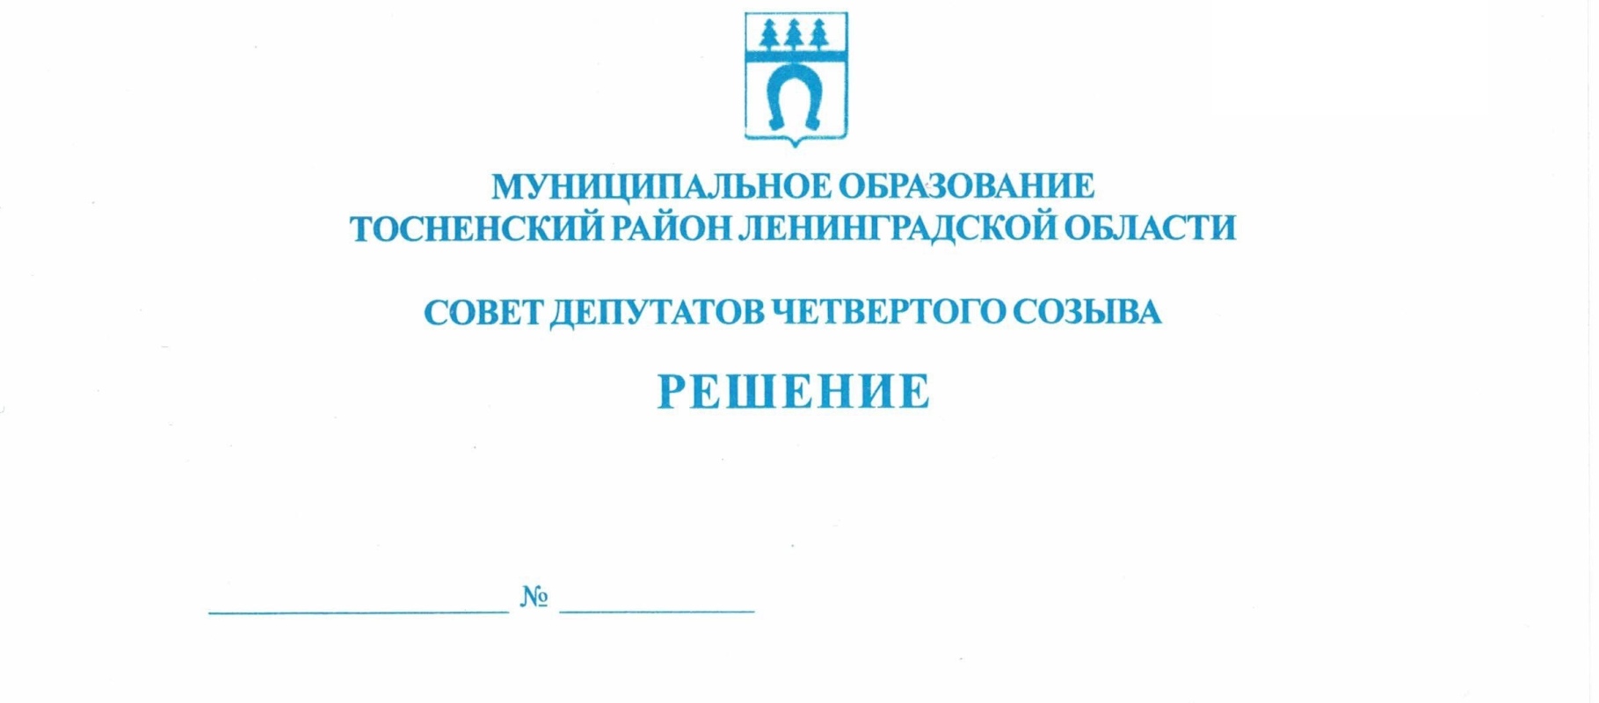

18.09.2019 3

Об избрании заместителя главы
муниципального образования
Тосненский район Ленинградской области

В соответствии с Федеральным законом от 06.10.2003 №131-ФЗ «Об общих принципах организации местного самоуправления в Российской Федерации», ст. 17 Устава муниципального образования Тосненский район Ленинградской области, Регламентом работы совета депутатов муниципального образования Тосненский район Ленинградской области, утвержденного решением совета депутатов муниципального образования Тосненский район Ленинградской области от 31.07.2019 №261, совет депутатов муниципального образования Тосненский район Ленинградской области

РЕШИЛ:

1. Избрать заместителем главы муниципального образования Тосненский район Ленинградской области Кима Олега Родионовича, депутата совета депутатов муниципального образования Тосненский район Ленинградской области.
2. Аппарату совета депутатов муниципального образования Тосненский район Ленинградской области обеспечить официальное опубликование и обнародование настоящего решения.

Глава муниципального образования В.В. Захаров

Попова Елена Николаевна, 8(81361)33259
35 гв

